Arno der 1.
Jahr der Königsehre: 1989
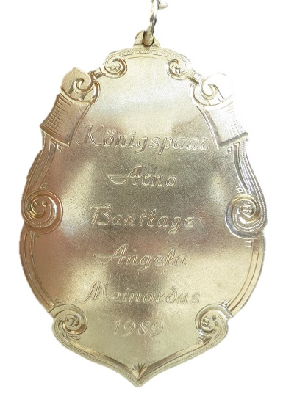
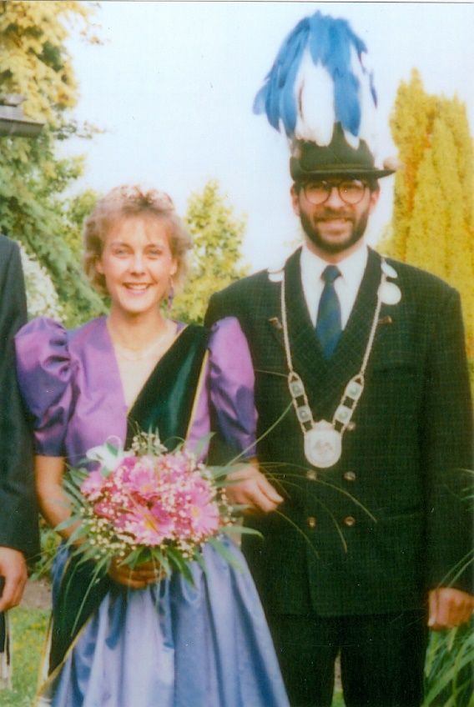
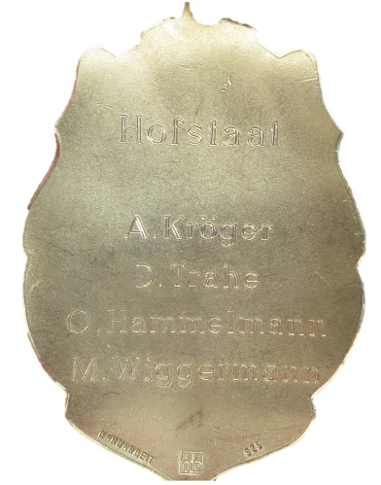

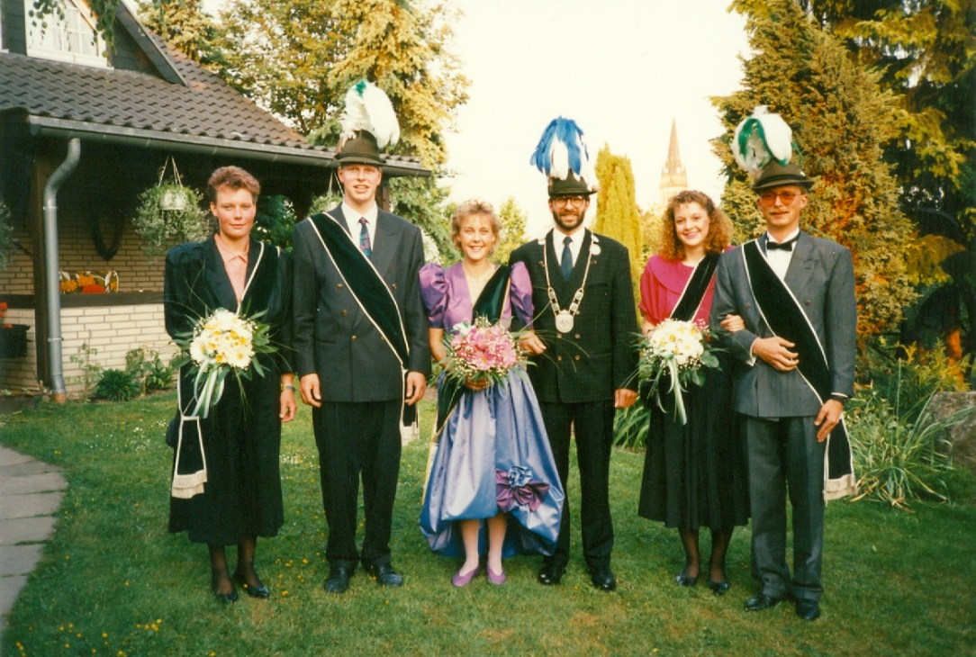
König: Arno Bentlage & Angela Loheide/Meinardus ???

Hofstaat:
Doris Kröger geb. Trahe & Andreas Kröger,
Marlies Mersmann geb. Wiggermann & Oliver Hammelmann

